บทคัดย่อ งานยาเสพติด
1. พิธีลงนาม (MOU) แสดงเจตนารมณ์บูรณาการความร่วมมือในการขับเคลื่อนการดำเนินงานการบำบัดฟื้นฟูผู้ใช้ยาเสพติดโดยชุมชนเป็นฐาน(CBTx)
วันที่ 27 เมษายน 2565 เวลา 10.50 น. กลุ่มงานส่งเสริมสุขภาพ สำนักงานสาธารณสุขจังหวัดเพชรบูรณ์ ได้จัดพิธีลงนาม [MOU] แสดงเจตนารมณ์บูรณาการความร่วมมือในการขับเคลื่อนการบำบัดฟื้นฟูผู้ใข้ยาเสพติดโดยชุมชนเป็นฐาน ในการประชุมคณะกรรมการจังหวัด และหัวหน้าส่วนราชการประจำจังหวัดเพชรบูรณ์ โดยนายกมล กัญญาประสิทธิ์ นายแพทย์สาธารณสุขจังหวัดเพชรบูรณ์ มอบหมายให้นายพรสิทธิ์ ศรีสุข รองนายแพทย์สาธารณสุขจังหวัด(ด้านส่งเสริมพัฒนา) ร่วมลงนามฯ ซึ่งผู้ลงนามประกอบด้วย ผู้ว่าราชการจังหวัดเพชรบูรณ์ หัวหน้าส่วนราชการที่เกี่ยวข้อง และนายอำเภอทั้ง 11 อำเภอ ณ ห้องประชุมเมืองราด ศาลากลางจังหวัดเพชรบูรณ์ เพื่อเป็นการขับเคลื่อนระบบการบำบัดฟื้นฟูผู้ใช้ยาเสพติดโดยชุมชนเป็นศูนย์กลาง(CBTx) ให้ทุกหน่วยงานที่เกี่ยวข้องและอำเภอพื้นที่ดำเนินงานประสานกันอย่างประสิทธิภาพ
2. สรุปผลการดำเนินงานการบำบัดฟื้นฟูผู้ใช้ยาเสพติด โดยชุมชนเป็นศูนย์กลาง(CBTx)
ตามที่สำนักงานสาธารณสุขจังหวัดเพชรบูรณ์ได้แจ้งการจัดสรรงบประมาณรายจ่ายประจำปี พ.ศ.2565 ครั้งที่ 1/2565 ไตรมาสที่ 1 – 2 เพื่อสนับสนุนให้แก่โรงพยาบาลศูนย์/โรงพยาบาลทั่วไป โรงพยาบาลชุมชน สำนักงานสาธารณสุขอำเภอและโรงพยาบาลส่งเสริมสุขภาพตำบลในสังกัดสำนักงานปลัดกระทรวงสาธารณสุข ทั้งนี้ได้มีการกำหนดเป้าหมายการบำบัดผู้เสพยาเสพติดโดยมีชุมชนเป็นฐาน(CBTx) ให้แก่สาธารณสุขอำเภอทุกแห่ง ตามหนังสือ พช 0032.003/ว.3976 ลว.16 ธันวาคม 2564
ในการนี้สำนักงานสาธารณสุขจังหวัดเพชรบูรณ์ ขอรายงานผลการดำเนินการบำบัดผู้ป่วยยาเสพติดและการเบิกจ่ายงบประมาณรายจ่ายประจำปีงบประมาณ พ.ศ.2563 ในไตรมาสที่ 1 - 2 ดังนี้
2.1 สรุปผลการดำเนินงานการบำบัดฟื้นฟูผู้ใช้ยาเสพติด โดยชุมชนเป็นศูนย์กลาง(CBTx) ประจำปี 2565
ลำดับ | หน่วยงาน/หน่วยบำบัด | เป้าหมาย | ผลงาน(คน) | ร้อยละ
1 | สำนักงานสาธารณสุขอำเภอเมืองเขาค้อ | 20 | 1 | 5.00
2 | สำนักงานสาธารณสุขอำเภอเมืองเพชรบูรณ์ | 37 | 9 | 24.32
3 | สำนักงานสาธารณสุขอำเภอชนแดน | 20 | 3 | 15.00
4 | สำนักงานสาธารณสุขอำเภอน้ำหนาว | 30 | 1 | 3.33
5 | สำนักงานสาธารณสุขอำเภอบึงสามพัน | 20 | 4 | 20.00
6 | สำนักงานสาธารณสุขอำเภอวังโป่ง | 20 | 9 | 45.00
7 | สำนักงานสาธารณสุขอำเภอวิเชียรบุรี | 40 | 39 | 97.50
8 | สำนักงานสาธารณสุขอำเภอศรีเทพ | 20 |  | -
9 | สำนักงานสาธารณสุขอำเภอหนองไผ่ | 20 | 1 | 5.00
10 | สำนักงานสาธารณสุขอำเภอหล่มเก่า | 20 |  | -
11 | สำนักงานสาธารณสุขอำเภอหล่มสัก | 35 | 26 | 74.29
รวม |  | 272 | 93 | 34.19
ข้อมูล ณ วันที่ 28 เม.ย. 2565
2.2 สรุปผลการเบิกจ่ายงบประมาณรายจ่ายของสำนักงานสาธารณสุขอำเภอประจำปีงบประมาณ พ.ศ.2565
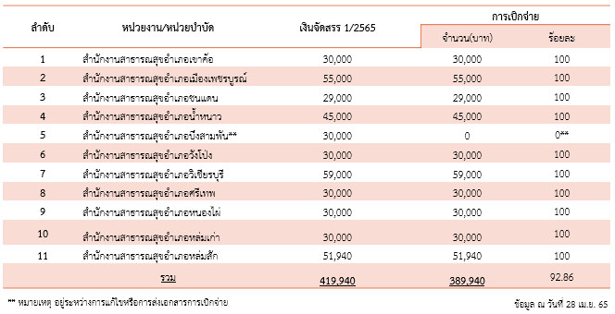
**หมายเหตุ หลักการพิจารณาการจัดสรรงบประมาณ
1. ผลงานด้านการบำบัดจากข้อมูลระบบรายงาน ระบบติดตามและเฝ้าระวังปัญหายาเสพติด บสต. ณ วันที่ 30 กันยายน 2564
2. เป้าหมายการบำบัดรักษาฟื้นฟูรูปแบบ CBTx ปีงบประมาณ 2565
3. การมีส่วนร่วมในการดำเนินงานรณรงค์ป้องกันและแก้ไขปัญหายาเสพติด TO BE NUNBER ONE

2.3 สรุปผลการเบิกจ่ายงบประมาณรายจ่ายของโรงพยาบาล ประจำปีงบประมาณ พ.ศ.2565
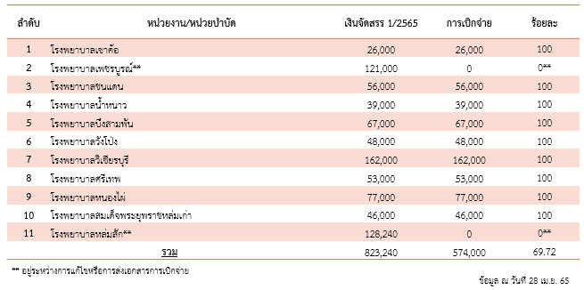
**หมายเหตุ หลักการพิจารณาการจัดสรรงบประมาณ
1. ผลงานด้านการบำบัดจากข้อมูลระบบรายงาน ระบบติดตามและเฝ้าระวังปัญหายาเสพติด บสต. ณ วันที่ 30 กันยายน 2564
2. เป้าหมายการบำบัดรักษาฟื้นฟู ปีงบประมาณ 2565
3. ผลการดำเนินงานตามตัวชี้วัด ปี 2564
4. การมีส่วนร่วมในการดำเนินงานรณรงค์ป้องกันและแก้ไขปัญหายาเสพติด TO BE NUNBER ONE
3. การกำกับติดตามการลงข้อมูลในระบบรายงานการบำบัดรักษาผู้ป่วยยาเสพติดติดระบบสมัครใจในสถานพยาบาล
ตามที่สำนักปลัดกระทรวงสาธารณสุข โดยศูนย์อำนวยการป้องกันและปราบปรามยาเสพติด กระทรวงสาธารณสุขได้แจ้งให้นำเข้าข้อมูลกำลังพลผู้ปฏิบัติงานด้านยาเสพติด ปีงบประมาณ พ.ศ. ๒๕๖๕ ผ่านระบบทะเบียนกำลังพล ww.nccd.go.th โดยให้ครอบคลุมทั้งผู้ปฏิบัติงานประเภทโดยตรงและเกื้อกูล เพื่อใช้ประกอบการพิจารณากรอบอัตราโควตาในการพิจารณาบำเหน็จความชอบกรณีพิเศษให้แก่เจ้าหน้าที่ผู้ปฏิบัติงานด้านยาเสพติด ปีงบประมาณ พ.ศ. ๒๕๖๕ ต่อไป จึงขอความร่วมมือดำเนินการนำเข้าข้อมูลผู้ปฏิบัติงาน โดยใช้ Username และ Password ที่ใช้สำหรับเข้าระบบทะเบียนกำลังพล ทั้งนี้ ให้ดำเนินการนำเข้าข้อมูลกำลังพลผู้ปฏิบัติงานด้านยาเสพติดที่มีตำแหน่งข้าราชการ หรือลูกจ้างประจำ ตั้งแต่บัดนี้ จนถึงวันที่ ๓๐ มิถุนายน ๒๕๖๕ ทั้งประเภทโดยตรง และประเภทเกื้อกูล
ประเภทโดยตรง หมายถึง เจาหนาที่ผูปฏิบัติงานดานยาเสพติดโดยตรง โดยปฏิบัติหนาที่ในหนวยงานที่รับผิดชอบดานยาเสพติด หรือมีสวนเกี่ยวของกับการปราบปราม การปองกันและแกไขปญหายาเสพติดโดยตรง หรือเปนผูที่ไดรับคำสั่งมอบหมายใหปฏิบัติงานที่เกี่ยวของกับการปราบปราม การปองกันและแกไขปญหายาเสพติด แบงเปน
- ภารกิจของหนวยงาน
- มีคำสั่งเปนทางการ
ประเภทโดยเกื้อกูล หมายถึง เจาหนาที่ที่ไมไดมีภารกิจงานดานยาเสพติดโดยตรง แตมีภารกิจที่เกื้อกูลหรือสนับสนุนตอการปราบปราม การปองกันและแกไขปญหายาเสพติดใหประสบผลสำเร็จเปนที่ประจักษ หรือไดรับมอบหมายใหดำเนินงานดานยาเสพติดเพิ่มเติมจากภารกิจปกติ แบงเปน
- ไดรับคำสั่งดวยวาจา
- ปฏิบัติงานเปนครั้งคราว
3.1 สรุปผลการนำเข้าข้อมูลกำลังพลผู้ปฏิบัติงานด้านยาเสพติดของโรงพยาบาล ปีงบประมาณ พ.ศ.2565
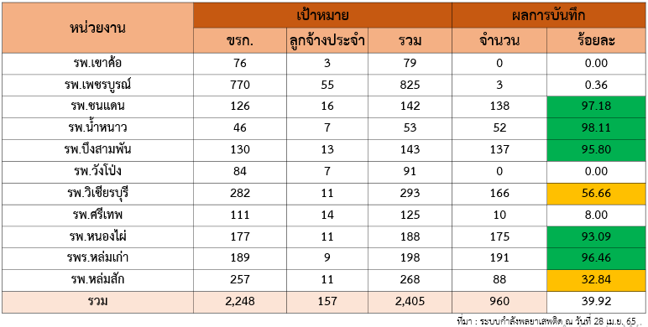
3.2 สรุปผลการนำเข้าข้อมูลกำลังพลผู้ปฏิบัติงานด้านยาเสพติดของ สสอ. และ รพ.สต. ปีงบประมาณ พ.ศ.2565
